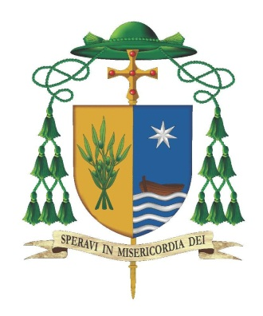
Diocesi di Locri-Gerace
Il vescovo

Locri, 14 settembre 2016

Cari Ragazze e Ragazzi,
Carissimi Giovani Studenti,
un nuovo anno scolastico è davanti a Voi. Ancora una bella occasione da vivere con l’entusiasmo che vi contraddistingue. Tante opportunità d’incontro! Tante nuove conoscenze! Un cammino di ricerca che continua e… non finisce mai! Sì, c’è sempre un mondo da scoprire. Sta a voi mettere in moto tutta l’intelligenza che il Signore vi ha donato. Non stancatevi di cercare! I vostri dubbi siano opportunità di ulteriore indagine. La verità sta sempre davanti. Non si lascia possedere né monopolizzare.
Quest'anno scolastico è stato preceduto dalla canonizzazione di Madre Teresa di Calcutta. Desidero consegnarvi uno dei tanti pensieri di questa Santa, esemplare donna di carità. Si è fatta tutto a tutti, specie ai più piccoli, abbandonati, poveri e ammalati:
“Il giorno più bello? Oggi. L’ostacolo più grande? La paura. La cosa più facile? Sbagliarsi. L’errore più grande? Rinunciare. La radice di tutti i mali? L’egoismo. La distrazione migliore? Il lavoro. La sconfitta peggiore? Lo scoraggiamento. I migliori professionisti? I bambini. Il primo bisogno? Comunicare. La felicità più grande? Essere utili agli altri. Il mistero più grande? La morte. Il difetto peggiore? Il malumore. La persona più pericolosa? Quella che mente. Il sentimento più brutto? Il rancore. Il regalo più bello? Il perdono. Quello indispensabile? La famiglia. La rotta migliore? La via giusta. La sensazione più piacevole? La pace interiore. L’accoglienza migliore? Il sorriso. La miglior medicina? L’ottimismo. La soddisfazione più grande? Il dovere compiuto. La forza più grande? La fede. La cosa più bella del mondo? L’amore”.
Madre Teresa di Calcutta non ha avuto la possibilità di studiare, ma c’insegna tanto. Con la saggezza del cuore e la testimonianza della vita. V’invito a conoscerla. E’ una Santa maestra per tutti.
Auguri e … buon anno scolastico 2016/2017!

 Francesco Oliva

